3.29新龙小一班今日动态
一、半日活动《毛毛虫公园远足》
手拉手我们一起出发啦！
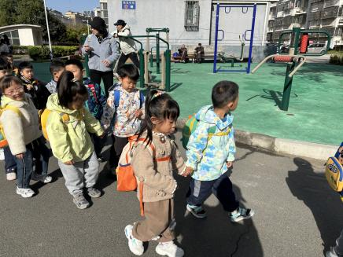 | 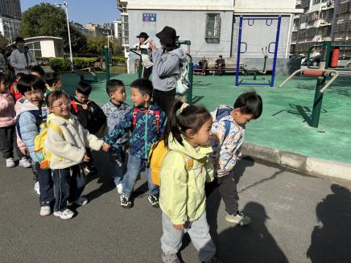 | 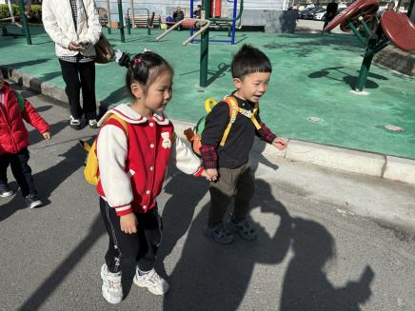
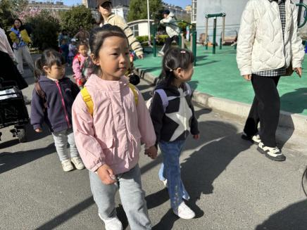 | 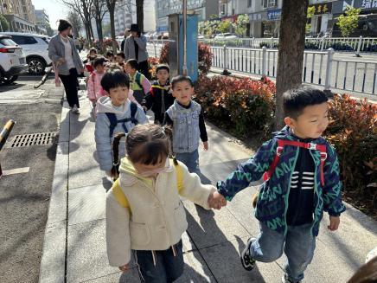 | 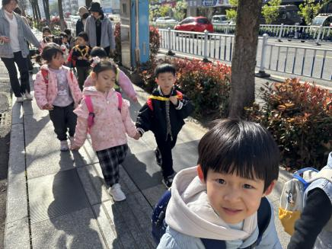
到达目的地啦，喝点水吃点东西补充一下体力吧！
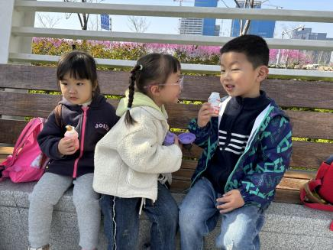 | 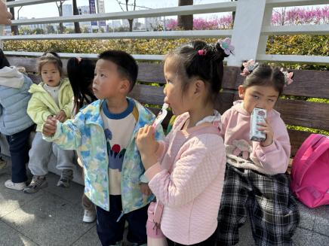 | 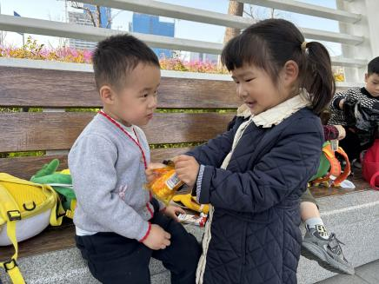
玩一玩好玩的滑梯吧！
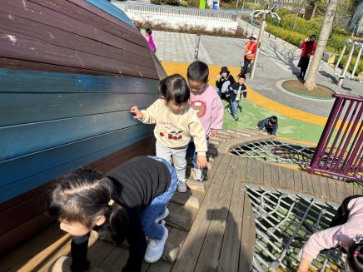 | 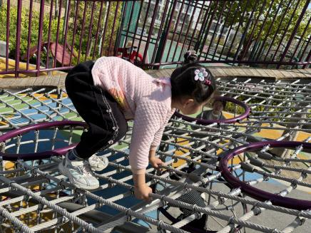 | 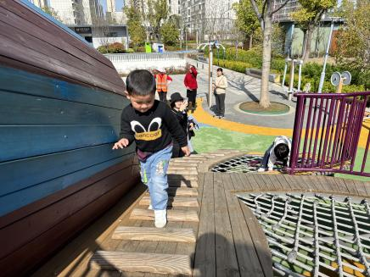
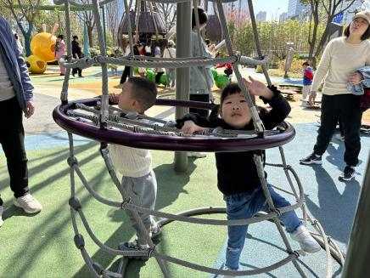 | 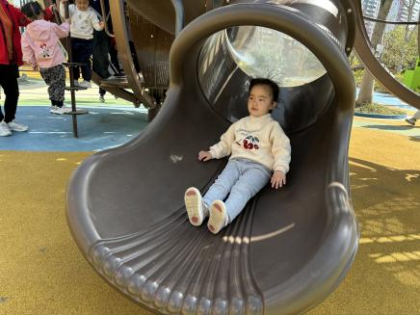 | 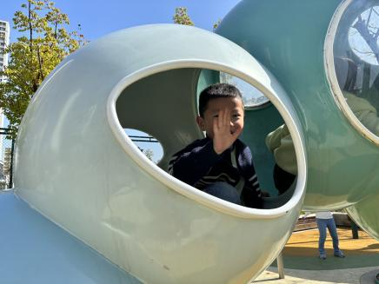

二、请您关注
1.上午的远足活动圆满结束啦！感谢几位妈妈奶奶们的协助哦，今天孩子们都能坚持走完全程，非常厉害呢一路上我们互相鼓励加油，孩子们也都愿意互相分享食物，感受分享的快乐。
放学后大家可以再和孩子结合照片回顾一下今天的远足哦，今天孩子都出了很多汗，晚上可以给他们洗个澡泡泡脚，早点休息。
周末也是好天，大家注意劳逸结合，不要连续太累，注意及时关注孩子的身体状况。
2.今天不上延时班，孩子们3点30分放学，打包被子回家清洗，请提前5分钟门口拿被子。

